**浙江财经大学东方学2019～2020学年第 2 学期**

班级： 学号： 姓名：

密 封 线

**《数据库原理及应用 》课程期末考试试卷（A卷）**

**考核方式：闭卷 考试日期： 2020年 6 月 日**

**适用专业、班级：19电子商务C1、C2**

|  |  |  |  |  |  |
| --- | --- | --- | --- | --- | --- |
| **题 号** | **一** | **二** | **三** | **四** | **总分** |
| **得 分** |  |  |  |  |  |
| **评卷人** |  |  |  |  |  |

（共 四 大题）

1. **单项选择题（15分）**

1．下列四项中，不属于数据库特点的是（ ）。

A．数据共享  B．数据完整性  C．数据冗余很高  D．数据独立性高

2．[在数据库中用（ ）这个工具来抽象、表示和处理现实世界中的数据和信息。](javascript:void(0))

A. 数据模型 B. 层次模型 C. 网站模型 D. 关系模型

3．[从数据库应用开发人员角度看，数据库系统通常采用（ ）结构。](javascript:void(0))

A. 三级模式 B. 分布式 C. 主从式 D. 客户/服务器

4．对学生关系模式student（sno,sname,ssex,sage,sdept），各属性分别为学号、姓名、性别、年龄、所在系， [利用关系代数，查询CS系的学生姓名和年龄，正确的查询表达式是（ ）。](javascript:void(0))

A．πSname，Sage(Student) B．σSdept='CS'(Student)

C．σSdept='CS'(πSname，Sage(Student)) D．πSname，Sage(σSdept='CS'(Student) )

5．关系模型中的关系必须是规范化的，满足一定的规范条件，该条件是（ ）。

A．在同一个关系中，属性名不能相同

B．关系中的每一个分量必须是一个不可分的数据项

C．关系要有主码 D．关系中同一个属性的数据类型必须相同

6．对学生关系模式student（sno,sname,ssex,sage,sdept）设置了实体完整性，以下（ ）操作可能会引起违约操作。其中关系模式student的各属性分别为学号、姓名、性别、年龄、所在系。

A．插入新记录 B．修改sname列值

C．删除记录 D．修改sdept列值

7．[对学生选课数据库中的course表和sc表（如图1所示），进行](javascript:void(0))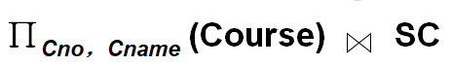运算,该运算结果包含（ ）个属性。

A．5 B．6 C．7 D．4

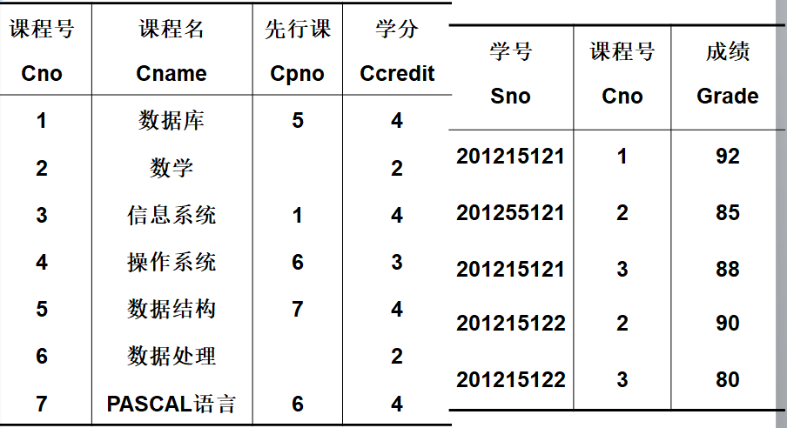

图1 course表（左）和sc表（右）

8．SQL中，创建表的命令是（ ）。

A．CREATE DATABASE B．CREATE TABLE

C．CREATE VIEW D．CREATE INDEX

9．SQL中，视图的数据是从（ ）中导出的。

A. 基本表  B．视图   C．基本表或视图  D．数据库

10．[以下（ ）不属于数据库相关的安全技术](javascript:void(0))。

A．用户标识和鉴定 B．权限控制

C．视图机制 D．数据加密 E．创建索引

11．在关系模式中存在的数据依赖，是数据库（ ）设计的关键。

A．外模式 B．模式 C．内模式 D．都不对

12．在SQL中，事务的两种不同定义方式保证了事务中的操作要么全做，要么全不做。这就是事务的（ ）。

A．一致性 B．原子性 C．持久性 D．隔离性

13．具有检查点的数据库恢复技术，可以大大改善（ ）故障的恢复效率。

A．事务故障 B．系统故障 C．介质故障 D．以上都对

14．由于并发操作有可能破坏了事务的（ ），从而破坏数据库中数据的不一致性。

A．隔离性 B．一致性 C．原子性 D．持久性

15．数据库并发操作可能引发以下（ ）问题。

A．丢失修改 B．读脏数据 C．不可重复读 D．都是

1. **简答题（每题5分，共30分）**

1．什么是DBS？

2．什么是实体完整性？说明实体完整性的用途？

3．举例说明什么是关系的选择和投影操作？

4．使用SQL命令，建立一个表“职工”，其结构如图2。

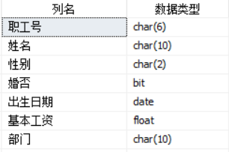

图2 “职工”表结构

并设置“职工号”为主码；“部门”为外码，参照“部门”表的主码“部门名称”。

5．在关系模式student（sno,sdept,Mname）中，sno表示学生学号，sdept表示学生所在系，Mname为系主任姓名。每个学生都有唯一学号，只能在某个系学习。每个系都有唯一系主任。请问该关系模式满足第几范式的条件？为什么？

6．什么是数据库恢复？用于数据库恢复的文件有哪些？

* 1. **求解题（共35分，每题3分，第7、8题4分）**

在学生选课数据库中，有：

（1）学生关系模式：student(sno,sname,ssex,sage,ssdept)，各个属性的含义分别为：学号、姓名、性别、年龄、所在系。

（2）选课关系模式：sc(sno,cno,grade)，各个属性的含义分别为：学号、课程号、成绩。

以上两个关系分别保存学生基本信息和学生的成绩信息。

使用SQL命令，完成以下要求：

（1）在表“学生”中添加一个字符型字段“籍贯”，字段长度为20

（2）在表“学生”中添加一条记录，数据为：学号为“202015001”，姓名为“田立萍”，性别为“男”，所在系为“CS”，年龄为“20”

（3）显示CS系女同学的人数

（4）显示全校每个学生各门课程中的最低成绩

（5）查询学校开设的所有系

（6）以Cno升序、grade降序查询SC表的所有记录

（7）查询姓名为“田立萍”的所有成绩，查询结果包含：学号，姓名，课程号，成绩

（8）查询与“张立”在同一系学习所有学生姓名

（9）查询所有姓“王”的学生信息

（10）创建信息系学生视图

（11）将信息系学生视图的查询权限授予用户“王平”

**四．综合设计题（20分）**

假设未名书社是一个个体经营的小书店。书店雇用了3名营业员。书店的经营状况很好，顾客很多。为了扩大经营的范围，获得更大的效益，现需要及时了解下列信息：

（1）书的信息，包括：书号、书名、出版社、版次、出版日期、作者、库存

（2）书籍进货信息，包括：单据号、书号、进价、进货日期、数量

（3）每日的销售信息，包括：日期，书号、数量、金额、营业员和总销售额

（4）营业员信息：员工号、姓名、性别、住址、联系方式

已知每天有一名营业员上班，每次进货可购进多种不同的书。

请根据未名书社的业务需求，设计一个E-R模型，并将其转换成关系数据模型。